Verkeersbesluit verkeersmaatregel herinrichting Kennemerplein Haarlem | 

Nr. 2016/115596
Burgemeester en wethouders van de gemeente Haarlem,
gelet op de Wegenwet, de Wegenverkeerswet 1994 (hierna: WVW 1994), het Reglement Verkeersregels en Verkeerstekens 1990 (hierna: RVV 1990), het Besluit Administratieve Bepalingen inzake het Wegverkeer (hierna: BABW) en de Uitvoeringsvoorschriften van het Besluit Administratieve Bepalingen inzake het Wegverkeer (hierna: Uitvoeringsvoorschriften BABW).
Overwegende:
dat N200 / Kennemerplein en Kennemerbrug gelegen zijn binnen de bebouwde kom van Haarlem;
dat N200 / Kennemerplein en Kennemerbrug in beheer zijn bij de gemeente Haarlem;
dat N200 / Kennemerplein en Kennemerbrug wegen zijn zoals bedoeld in artikel 18, lid 1 onder d van de WVW 1994;
dat gelet op dit artikel het college van burgemeester en wethouders van Haarlem bevoegd is verkeersbesluiten te nemen voor de genoemde wegen;
dat de bevoegdheid voor het nemen van verkeersbesluiten door het college van burgemeester en wethouders van Haarlem in het collegebesluit d.d. 26 november 2013 (nr. 2013/383676) is gemandateerd aan het afdelingshoofd Openbare Ruimte, Groen en Verkeer;
dat de N200 / Kennemerplein in het HVVP is gecategoriseerd als gebiedsontsluitingsweg type A;
dat de Kennemerplein (zijde Kennemerbrug) is ingericht als een (voorrangs)weg met vrijliggende fietsvoorzieningen waarop een maximum snelheid van 50 kilometer per uur geldt;
dat de N200 / Kennemerplein en Kennemerplein (zijde Kennemerbrug) volgens het Haarlemse Verkeers- en Vervoersplan (HVVP) deel uitmaken van het fietsnetwerk;
dat op Kennemerplein een herinrichting plaatsvindt waaruit verkeersmaatregelen voortkomen waarvoor een verkeersbesluit verplicht is;
dat aan de zuidzijde van de rijbaan N200 / Kennemerplein – tussen de aansluiting met de Kruisweg en de fietsoversteek ten westen van de aansluiting Kennemerbrug – een 2 richtingen verplicht fietspad wordt aangelegd ten behoeve van fietsers van en naar Station Haarlem;
dat aan de zuidzijde van de zuidelijke rijbaan N200 / Kennemerplein een gelegenheid ten behoeve van het in- of uitstappen van treinpassagiers wordt gerealiseerd voor de entree van het station Haarlem, welke met borden zal worden aangeduid;
dat om de realisatie van het 2 richtingen verplicht fietspad - en de gelegenheid ten behoeve van het in- of uitstappen van passagiers (Kiss + Ride-strook) - mogelijk te maken de rijbanen van de N200 / Kennemerplein worden opgeschoven in noordelijke richting;
dat in de huidige situatie aan de noordzijde van het kruispunt Kruisweg – N200 / Kennemerplein een tweetal uitritten aanwezig zijn ten behoeve van de ontsluiting van een tweetal panden;
dat de aansluiting van deze uitritten in de huidige situatie worden ondersteund met haaientanden;
dat door het fysiek aanpassen van deze aansluitingen de uitritten beter voldoen aan de hiervoor gestelde richtlijnen en dat daarmee de haaientanden kunnen worden verwijderd;
dat ten gevolg van het verschuiven van de rijbanen N200 / Kennemerplein tevens het verplichte fietspad aan de noordzijde van N200 / Kennemerplein wordt verschoven in noordelijke richting en met een bord wordt aangewezen als verplicht fietspad;
dat ten gevolge van het verschuiven van de rijbanen N200 / Kennemerplein de bestaande gelegenheid ten behoeve van het in- of uitstappen van passagiers (Kiss + Ride-strook) - welke gelegen is aan de noordelijke rijbaan op Kennemerplein, ten westen van de aansluiting Kennemerbrug - opnieuw met borden dient te worden aangewezen als een gelegenheid ten behoeve van het in- of uitstappen van passagiers (Kiss + Ride-strook);
dat de aansluiting Kruisweg - N200 / Kennemerplein wordt heringericht tot 2 richtingen fietsoversteek dusdanig dat het voor autoverkeer komende vanaf Kennemerbrug fysiek onmogelijk wordt linksaf te slaan richting Kruisweg;
dat met het realiseren van de fietsoversteek over de N200 / Kennemerplein, welke gelegen is in het verlengde van de Kruisweg, linksafslaande bewegingen vanaf de oostelijke uitrit aan de noordzijde van de Kruisweg onwenselijk worden geacht en dat dan ook vanaf de uitrit een gebod wordt ingesteld om rechtsaf te slaan;
dat met het realiseren van de fietsoversteek over de N200 / Kennemerplein, welke gelegen is in het verlengde van de Kruisweg, de verplichte rijrichting rechtdoor op Kennemerplein in de richting van Prinsen Bolwerk kan worden opgeheven;
dat met het verschuiven van de rijbanen de met verkeerstekens geregelde voorrangssituatie op kruispunt Kruisweg – N200 / Kennemerplein dient te worden aangepast aan de nieuwe situatie en tevens zal worden voorzien van borden ‘verleen voorrang aan bestuurders op de kruisende weg’;
dat met het verschuiven van de rijbanen de met verkeerstekens geregelde verplichting tot het passeren van de middengeleider aan de rechterzijde op kruispunt Kruisweg – N200 / Kennemerplein dient worden aangepast aan de nieuwe situatie;
dat als gevolg van het verschuiven van de rijbanen op N200 / Kennemerplein de middengeleider van de westelijke fiets- en voetgangersoversteek van kruispunt Kennemerplein – Kennemerplein (zijde Kennemerbrug) komt te vervallen en daarnaast het bord waarmee de verplichting tot het aan de rechterzijde passeren van de middengeleider komt te vervallen;
dat als gevolg van het verschuiven van de rijbanen de middengeleider, op N200 / Kennemerplein ter hoogte van Kennemerplein (zijde Kennemerbrug) de westelijke fiets- en voetgangersoversteek, komt te vervallen en het bord waarmee een keerverbod is ingesteld voor bestuurders op N200 / Kennemerplein - komende vanuit de richting Kruisweg en gaande richting Kennemerbrug - komt te vervallen omdat keren op deze locatie niet/ nauwelijks meer mogelijk is;
dat in plaats van de middengeleider N200 / Kennemerplein - tussen de aansluiting Kruisweg en de aansluiting Kennemerplein (zijde Kennemerbrug) – een doorgetrokken streep wordt aangebracht als scheiding tussen de rijstroken;
dat fietsers, komende vanaf het Station en gaande richting Staten Bolwerk, na de herinrichting gebruik kunnen maken van het 2 richtingen verplicht fietspad ten zuiden van Kennemerplein en bij Kruisweg over kunnen steken teneinde hun route richting Staten Bolwerk te kunnen vervolgen;
dat de bestaande 2 richtingen fietsoversteek over N200 / Kennemerplein, welke gelegen is ten westen van de aansluiting met Kennemerplein (zijde Kennemerbrug), kan worden aangepast naar een fietsoversteek in eenrichting (noord naar zuid) en dat dit kan door het verwijderen van bord ‘verleen voorrang aan bestuurders op de kruisende weg’, haaientanden en het verwijderen van het bord waarmee de verplichting tot het aan de rechterzijde passeren van de middengeleider is aangeduid;
dat aan de oostzijde van kruispunt N200 / Kennemerplein – Kennemerplein (zijde Kennemerbrug) een verkeerseiland wordt verwijderd welke blijkens een bord zowel gepasseerd mag worden aan de linkerzijde richting Staten Bolwerk en rechtsaf in de richting van Kennemerbrug;
dat in plaats van het verkeerseiland gekozen is om markering toe te passen en dat dien ten gevolge ook het bord, waaruit blijkt dat aan beide zijde die de pijl aanwijst gepasseerd mag worden, wordt verwijderd;
dat de haaientanden markering op kruispunt N200 / Kennemerplein – Kennemerplein (zijde Kennemerbrug) wordt aangepast - en compleet wordt gemaakt - volgens de reeds met verkeerstekens ingestelde voorrangsweg;
dat ten zuiden van de zuidelijke rijbaan N200/ Kennemerplein, tussen de aansluiting Kennemerplein (zijde Kennemerbrug) en Jansweg, een gelegenheid bestemd voor het onmiddellijk laden en lossen van goederen is gesitueerd waarvan de borden worden aangepast zodat de locatie herkenbaarder is aangeduid;
dat diverse verkeersborden die in de huidige situatie ter ondersteuning aanwezig zijn, worden verwijderd in het kader van herkenbaarheid en het benodigde attentieniveau van de aanwezige bebording;
dat de hiervoor benoemde verkeersmaatregelen kunnen worden uitgevoerd door middel van het plaatsen en verwijderen van RVV borden: B1, B6, D2, D3, D5, E4, E7, F7, G11 en het aanbrengen van een doorgetrokken streep, het aanbrengen van haaientanden en het plaatsen van onderborden onder bord G11 en bord E4;
dat gelet op artikel 12 van het BABW voor het plaatsen of verwijderen van borden B1, B6, D2, D3, D5, F7, G11 van bijlage 1 van het RVV 1990 en het aanbrengen van haaientanden conform artikel 80 van het RVV 1990, het aanbrengen van een doorgetrokken streep conform artikel 76 van het RVV 1990, het plaatsen van onderborden waaruit blijkt dat: fietsverkeer in tweerichtingen is toegestaan onder bord G11 – en het plaatsen van onderborden waarmee het doel van de parkeergelegenheid onder bord E4 is aangeduid – een verkeersbesluit is vereist;
dat gelet op artikel 2 van de WVW de hiervoor benoemde verkeersmaatregel strekt tot het verzekeren van de veiligheid op de weg en het waarborgen van de bruikbaarheid daarvan;
dat gelet op artikel 24 van het BABW overleg is gevoerd met de gemandateerde van de politie;
dat de politie heeft ingestemd met de hierna genoemde maatregel.
Het besluit:
Het college van burgemeester en wethouders van Haarlem besluit:
Door middel van het plaatsen van borden G11 van bijlage 1 van het RVV 1990 – en onderborden waaruit blijkt dat fietsers in tweerichtingen zijn toegestaan – het fietspad gelegen ten zuiden van Kennemerplein, voor het gedeelte tussen Kruisweg en de fietsoversteek ten westen van aansluiting Kennemerplein (zijde Kennemerbrug), aan te wijzen als 2 richtingen verplicht fietspad.
Door middel van het plaatsen van borden E4 van bijlage 1 van het RVV 1990 – en onderborden met de tekst: ‘kiss & ride’ – ten zuiden van de rijbaan Kennemerplein een parkeergelegenheid aan te duiden voor het in- of uitstappen van passagiers voor de entree van station Haarlem.
Door middel van het plaatsen van borden E4 van bijlage 1 van het RVV 1990 – en onderborden met de tekst: ‘kiss & ride’ – ten noorden van de rijbaan Kennemerplein een parkeergelegenheid aan te duiden voor het in- of uitstappen van passagiers voor de entree van station Haarlem.
Door middel van het plaatsen van het bord D5 (rechtsaf) van bijlage 1 van het RVV 1990 een gebod tot het volgen van de rijrichting die op het bord is aangegeven – rechtsaf – wordt ingesteld op de oostelijke uitrit direct ten noorden gelegen van de aansluiting van de Kruisweg met de N200 / Kennemerplein.
Door middel van het verwijderen van bord D4 van bijlage 1 van het RVV 1990 de verplichte rijrichting op Kennemerplein, welke is ingesteld ten oosten van de aansluiting Kruisweg in westelijke richting, op te heffen.
Door middel van het verwijderen van bord D2 van bijlage 1 van het RVV 1990 aan de westzijde van kruispunt Kruisweg – N200 / Kennemerplein , de verplichting tot het passeren van een middengeleider aan de (rechter)zijde die de pijl aangeeft, op te heffen.
Door middel van het verwijderen van bord D2 van bijlage 1 van het RVV 1990 aan de westzijde van kruispunt Kennemerplein – Kennemerbrug, de verplichting tot het passeren van een middengeleider aan de (rechter)zijde die de pijl aangeeft, op te heffen.
Door middel van het aanbrengen van een doorgetrokken streep tussen de rijstoken op Kennemerplein - op het wegvak gelegen tussen Kruisweg en Kennemerplein (zijde Kennemerbrug) - zoals bedoeld in artikel 76, lid 1 onder a van het RVV 1990 te regelen dat bestuurders de streep niet naar links mogen overschrijden, dan wel zich links van de streep mogen bevinden.
Door middel van het verwijderen van bord D2 van bijlage 1 van het RVV 1990 aan de zuidzijde van westelijke fietsoversteek van kruispunt Kennemerplein – Kennemerplein (zijde Kennemerbrug), de verplichting tot het passeren van een middengeleider aan de (rechter)zijde die de pijl aangeeft, op te heffen.
Door middel van het verwijderen van bord F7 van bijlage 1 van het RVV 1990 op Kennemerplein het keerverbod voor voertuigen – komende vanuit de richting Kruisweg en gaande richting Kennemerbrug – op te heffen.
Door middel van het verwijderen van bord B6 van bijlage 1 van het RVV 1990 – en het verwijderen van haaientanden – de middels verkeerstekens geregelde voorrang op de westelijke fietsoversteek van kruispunt Kennemerplein – Kennemerplein (zijde Kennemerbrug) voor bestuurders, die in noordelijke richting de fietsoversteek gebruiken, op te heffen.
Door middel van het verwijderen van bord D3 van bijlage 1 van het RVV 1990 aan de oostzijde van kruispunt Kennemerplein – Kennemerplein (zijde Kennemerbrug), de verplichting tot het passeren van een middengeleider aan de (linker of rechter)zijde die de pijl aangeeft, op te heffen.
Situatieschets:
(deel 1/ 2)
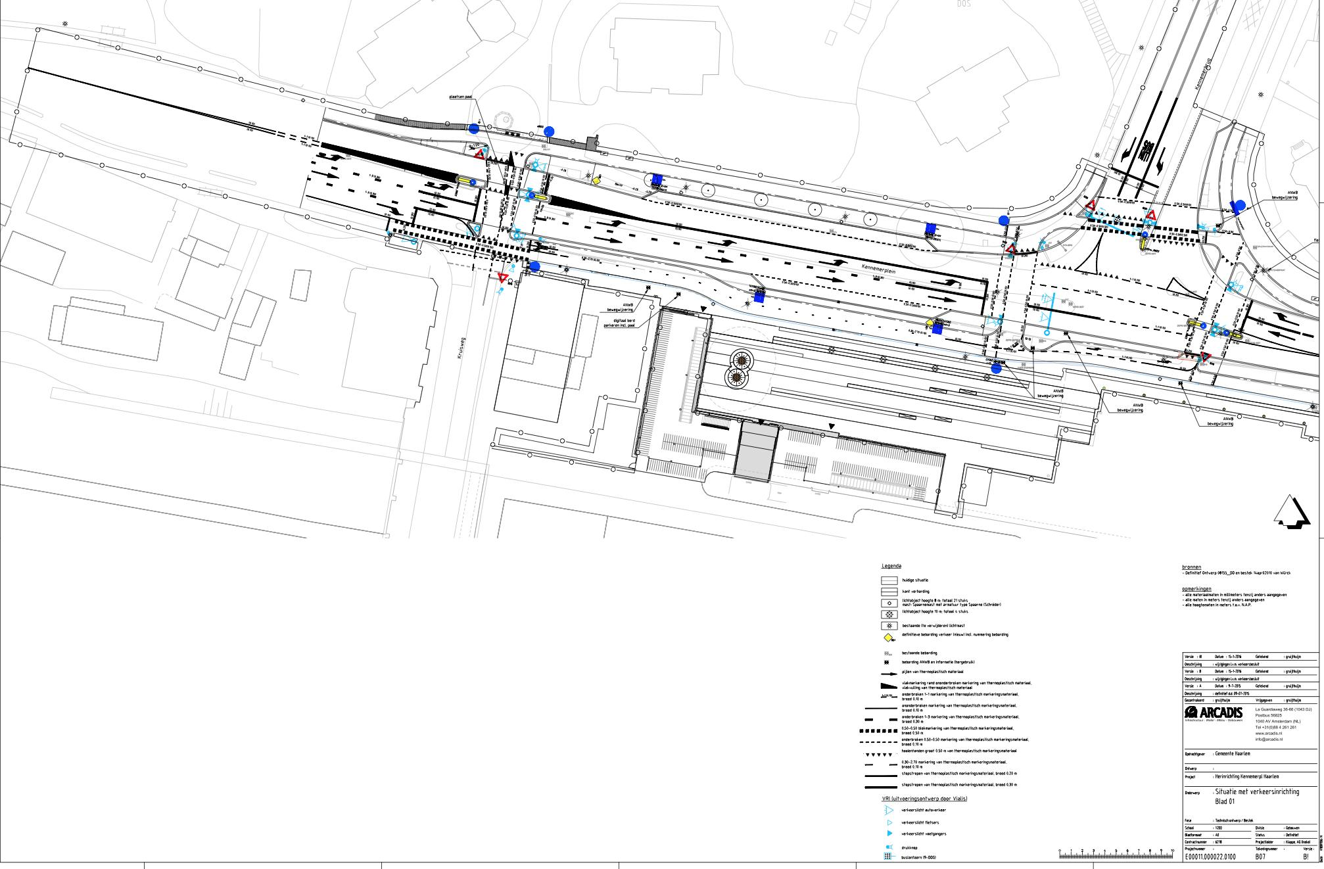
(deel 2/ 2)
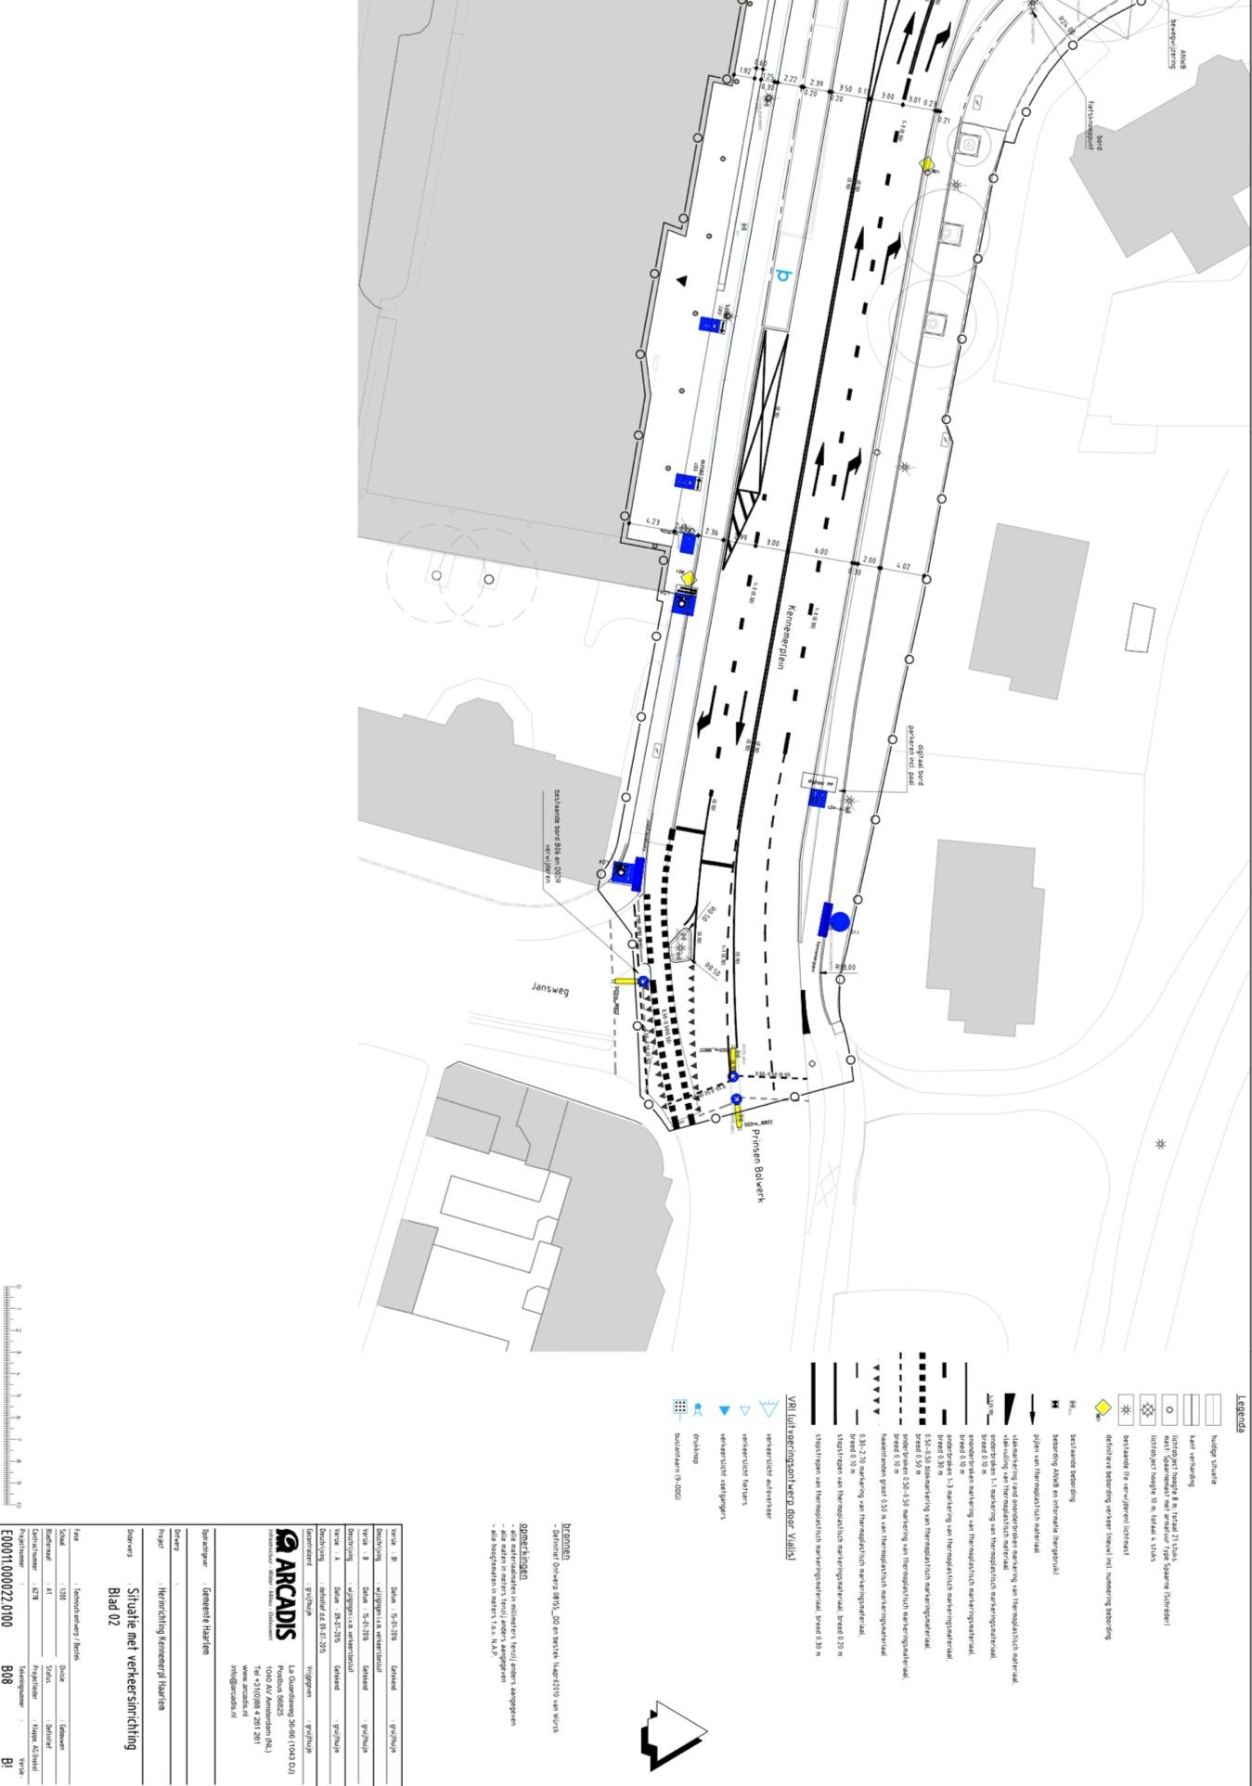
Aldus vastgesteld op 11 ・04 2016 te Haarlem
Namens het college van burgemeester en wethouders van de gemeente Haarlem,
R.Koning
Hoofd afdeling Openbare Ruimte, Groen en Verkeer
Dit besluit treedt in werking na bekendmaking in de Staatscourant. Belanghebbenden kunnen binnen zes weken na publicatie van dit besluit in de Staatscourant bezwaar maken bij burgemeester en wethouders van Haarlem, Postbus 511, 2003 PB te Haarlem. Het bezwaarschrift moet de naam en het adres vermelden van degene die bezwaar maakt, zijn ondertekend en de datum vermelden waarop het is opgesteld. In het bezwaarschrift moet ook worden aangegeven tegen welk besluit bezwaar wordt gemaakt en waarom het bezwaar wordt gemaakt. Door het indienen van het bezwaarschrift wordt dit besluit niet opgeschort. Bij een spoedeisend belang kan degene die een bezwaarschrift heeft ingediend een voorlopige voorziening vragen aan de voorzieningenrechter van de rechtbank, sector bestuursrecht, postbus 1621, 2003 BR te Haarlem. Bij het indienen van een verzoek om voorlopige voorziening moeten griffierechten worden betaald.

